متقاضی محترم توصیف اختراع باید در 9 بندِ زیر و با همین ترتیب ارائه گردد. برای تایپ فارسی از فونت B Nazanin با اندازه قلم 12 و تایپ انگلیسی از فونت Arial با اندازه قلم 10 استفاده نمایید.
توصیف اختراع

عنوان اختراع (به گونه اي كه دراظهارنامه ذكر گرديده است)
در این قسمت، عنوان مناسبی که برای اختراع خود انتخاب نموده اید را وارد نمایید. عنوان اختراع باید حتی الامکان مختصر بوده و به ماهیت فنی اختراع به صورت دقیق اشاره نماید. کلماتی که صورت تجاری داشته باشند (مثل مخفف نام شرکت، نام تجاری محصول یا نام مخترع)، همینطور کلمات فاقد معنای دقیق (مثل چندمنظوره) در عنوان اختراع قابل قبول نمی باشند. همچنین به کاربردن کلمات طراحی و ساخت، جدید یا نوین، در ابتدای عنوان اختراع ضروری نیست. از کلمه هوشمند در عنوان اختراع استفاده نکنید و در صورت لزوم، به چگونگی این هوشمندی در عنوان اختراع اشاره نمایید. از کلمات کیفی مثل "بهتر" یا "جدید" در عنوان استفاده نکنید. در صورتی که اختراع یک محصول یا فرآیند است در عنوان به آن محصول یا فرآیند اشاره شود.

زمينه فني اختراع مربوط
زمینه فنی اختراع موضوع اصلی و قلمرو فنی مرتبط با اختراع را مشخص می نماید. هدف از بیان زمینه فنی اختراع، تعیین حوزه فنی اختراع از منظر مخترع، برای اداره ثبت اختراع است. در نتیجه روشن شدن زمینه فنی اختراع، اداره ثبت اختراع حوزه فنی جهت جستجو بر روی سوابق اختراع را تعیین خواهد کرد. در نظر داشته باشید که وقتی حوزه فنی اختراع خود را بیان می نمایید بایستی به زمینه فنی موجود در ارتباط با اختراع خود (آنچه قبلا در صنعت مرتبط وجود داشته است) اشاره نمایید. به عنوان مثال در صورتی که اختراع شما یک موتور درون سوز با مشخصات فنی جدید می باشد می توانید به موتورهای درون سوز به عنوان زمینه فنی اختراع اشاره نمایید. یا اگر اختراع مورد نظر یک مسواک برقی باشد، زمینه فنی می تواند به این شکل ارائه گردد: "این اختراع مرتبط با حوزه مسواک می باشد، که می تواند سطح دندان را به صورت خودکار برس بزند." یا اگر قبلا مسواک اتوماتیک وجود داشته و نوآوری اختراع مورد نظر به عنوان مثال مکانیزمی برای مکش آب و خمیردندان اضافی در محل برس زدن باشد زمینه فنی می تواند به این شکل بیان شود: "این اختراع مرتبط با حوزه مسواک های اتوماتیک می باشد و به خصوص می تواند مایعات اضافی محل مسواک زدن را بزداید." (این بخش را در قالب یک جمله ارائه نمائید.)

مشكل فني و بيان اهداف اختراع
در این بخش باید درباره مشکل فنی که وجود آن موجبِ نیاز به اختراعِ شما شده، و همچنین اهداف اختراع تان در جهت رفع مشکل فنیِ مذکور بحث گردد. (این بخش را در قالب حداکثر یک پاراگراف ارائه نمائید.)

شرح وضعيت دانش پيشين و سابقه پيشرفت هايي كه در ارتباط با اختراع ادعايي وجود دارد
از آنجایی که یکی از شروط ثبت اختراع داشتن نوآوری در سطح دنیا می باشد، منطقاً هر مخترع قبل از صرف وقت و هزینه بایستی نسبت به جستجوی سوابق مرتبط در پایگاه های داده ملی و بین المللی اقدام نماید تا از عدم افشای موضوع اختراع مورد نظر خود اطمینان حاصل نماید. این جستجو بایستی شامل اسناد اختراع و همینطور غیر اختراع (مثل مقالات علمی، کنفرانس ها، پایان نامه ها، تحقیقات و مطالعات و غیره) باشد. در هنگام تهیه فایل توصیف اختراع، مخترع موظف است نزدیک ترین سوابق موجود را که در جستجوهای انجام شده یافته است به عنوان دانش پیشین اختراع تک تک معرفی نموده و به اختصار ویژگی های فنی و برجسته هر یک را برشمرده و در صورت نیاز تفاوت ها و برتری های فنی اختراع خود را نسبت به سوابق مورد نظر در پایان این بند بیان نماید.
توجه داشته باشید نحوه معرفی سوابق یا ارجاعات در اظهارنامه اختراع، متفاوت از سبک آدرس دهی به ارجاعات در مقاله نویسی یا تنظیم پایان نامه های دانشگاهی می باشد. بدین معنی که سوابق اختراع در متن توصیف اختراع و بصورت تک تک ذکر می شوند نه به شکل فهرست وار و مانند اینها. به عنوان مثال:
در اختراع به شماره ××××××در سال ؟؟؟؟ شرکت ***، دارویی را افشاء نمود که در آن از تاثیر مثبت ترکیبات × به ترتیب به نسبت های ؟؟ برای کاهش تب در کودکان مبتلا به × نام برده شده است.
نشانی تعدادی از منابع اینترنتی که می توانید در آنها به جستجوی اختراعات پیشین ثبت شده و یا اظهارنامه های اختراع منتشر شده بپردازید، در ادامه لیست شده اند.
- http://ipm.ssaa.ir/Search-Invention
- http://patentscope.wipo.int/search/en/structuredSearch.jsf
- https://worldwide.espacenet.com/beta
- http://www.uspto.gov/patents/process/search/index.jsp
- https://patents.google.com
- http://www.freepatentsonline.com/search.html
- https://www.lens.org/lens/
(منابع غیراختراع با توجه به فن آوری و صنعت مرتبط با اختراع بسیار متنوع هستند.)

ارائه راه حل براي مشكل فني موجود همراه با شرح دقيق و کافی و یکپارچه اختراع
توضیحات ارائه شده در توصیف اختراع باید به اندازه ای کافی باشند که در کنار نقشه های فنی اختراع بدون حضور مخترع، توسط شخصی که مهارت در فن آوری مرتبط دارد قابلیت ساخت مجدد را داشته باشد. لذا این بخش که در واقع پر اهمیت ترین موضوعِ فایل «توصیف اختراع» می باشد باید حاوي شرحِ كامل، واضح، مبسوط، مشروح، دقیق، با جزئیات، مرحله به مرحله، گام به گام، از صفر تا صد، یکپارچه و روانِ موضوعِ اختراع باشد.
توجه داشته باشید تنها ادعاهایی از بین ادعاهای مطرح شده در ادعانامه، مورد تایید قرار خواهند گرفت که در توصیف اختراع پشتیبانی شوند به عبارت دیگر تمام موارد مطرح شده در ادعانامه باید در توصیف اختراع، شرح و توضیح داده شده باشند. حمایت قانونی در اثر ثبت اختراع به ادعاهای پذیرفته شده نهایی تعلق خواهد گرفت. لذا چنانچه قسمت یا قسمت های از ویژگی های فنی اختراع خود را در توصیف اختراع به طور موثر افشاء ننمایید حتی در صورتیکه موفق به دریافت گواهی ثبت اختراع شوید حمایت قانونی برای ویژگی های مذکور نخواهید داشت. لذا بایستی توصیف اختراع افشاء کننده تمام ویژگی های قابل حمایت اختراع باشد.
در مورد اختراعاتی که موضوع آنها یک دستگاه است بایستی تک تک قطعات موثر در نوآوری مورد ادعای اختراع را توصیف نموده و همینطور چگونگی قرارگیری یا نصب اجزاء و نحوه عملکرد این اجزا در کنار هم را تشریح نمایید. (فرض کنید بدون اینکه تصویری از اختراع در دست باشد بخواهید آن اختراع را به نحوی برای دوست خود توضیح دهید تا بتواند آن را به طور کامل در ذهن خود مجسم نماید.) در خلال توضیحات، در داخل پرانتز به شماره متناظر از فایل «نقشه» برای قطعه ای که آن را توصیف می کنید اشاره نمایید و ادامه دهید. به عنوان مثال:
"بادامک دوبل (23) روی شفت استیل (32) با استفاده از پیچ (18) و مهره (19) متصل شده و موجب حرکت رفت و برگشتی زبانه (24) روی شیار کمانی شکل (41) می شود."
در مورد اختراعاتی که موضوع آنها مواد جدید یا یک فرآیند جدید باشد می توانید به تشریح مواد به کار رفته، نسبت مواد در ترکیب، مراحل انجام فرآیند و سایر توضیحات مورد نیاز بپردازید.
مطالعه متن توصیف اختراعات مشابه که از جستجوی سوابق اختراع پیدا کرده اید، در تنظیم صحیح این بند از توصیف اختراع می تواند به شما کمک نماید.

توضيح اشكال، نقشه و نمودارها

در این بخش باید به اختصار موارد موجود در فایل «نقشه» را توضیح دهید. به عنوان مثال:
شکل 1) این شکل یک نمای پرسپکتیو از کل اختراع را نشان می دهد.
شکل 2) این شکل نمای جانبی بازوی محرک هد پرینتر موضوع اختراع را نشان می دهد.
توضیحاتی درباره نحوه تهیه فایل «نقشه»:
برای درک دیداری موضوعِ اختراع و فهم ارتباطِ عناصر و اجزای طرح و نحوه عملکرد آن وجود اَشكال، نقشه ها ، نمودارها و مانند اینها حائز اهمیت می باشد که برای این منظور فایل جداگانه «نقشه» پیش بینی شده است. شما مجاز به ارائه نقشه ها و تصاویر و مانند اینها در لابلای متن «توصیف اختراع» نمی باشید و در عوض ملزم به تجمیع و ارائه این موارد در فایلی مجزا با نام «نقشه» هستید با این توضیح که ارتباط بین موارد موجود در فایل «نقشه» و توضیحات مرتبط در فایل «توصیف اختراع» از طریق شماره ها و علائمی است که در فایل «نقشه» انجام می شود. موارد موجود در فایل «نقشه» به تناسب موضوع می تواند شامل پلان ها و نماهای فنی، نقشه های انفجاری، نمودار فرآیندی (بصورت Block diagram)، تصاویر، نمودارها، جداول، فرمولاسیون ها، واکنش ها، نتایج آنالیز و .. باشد که لازم است با رعايت اصول نقشه كشي، لحاظ تمام جزئيات فني، دقيق، با مقياس يكسان و با خطوط سیاه و سفید (نه بصورت توپر و solid) ترسیم شود. نقشه ها را شاید بتوان با دست ترسیم کرد اما این ترسیم بایستی به صورت فنی انجام گردد که در بیشتر موارد نیاز به مهارت خاص در ترسیم نقشه های فنی به صورت دستی می باشد (یک ترسیم ساده توسط یک شخص فاقد مهارت طراحی، قابل قبول به عنوان نقشه فنی نیست) بنابراین توصیه می شود از نرم افزارهای مختلف طراحی یا نقشه کشی برای تهیه نقشه های فنی استفاده شود. ارائه تصویر حقیقی از اختراع اگرچه ممکن است مفید باشد ولیکن عموماً به عنوان نقشه فنی قابل قبول نمی باشد. در صورت تعدد نقشه ها یا تصاویر یا .. هر کدام شماره گذاری شوند و همچنین در صورتِ نیاز، اجزاءِ نقشه ها و تصاویر هم شماره یا علامت گذاری شوند. دقت کنید که اجزاء و قطعات یکسان در نماهای مختلف باید دارای شماره یا علامت یکسان باشند.
برای فهمِ شرایط یک نقشه قابل قبول، مثال زیر می تواند راهنمای خوبی باشد:

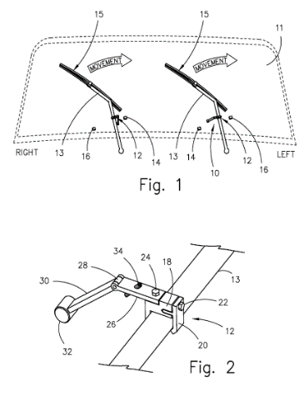 | 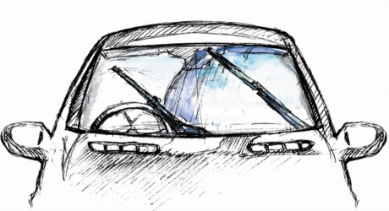  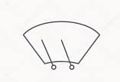 | 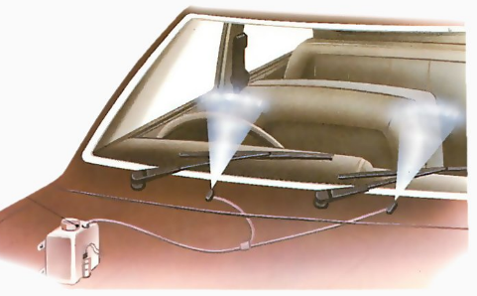  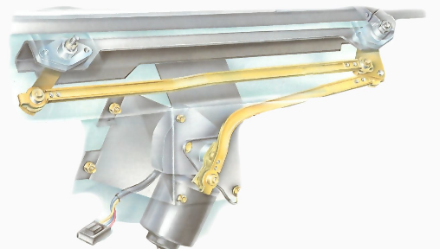 | 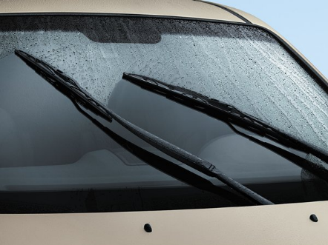  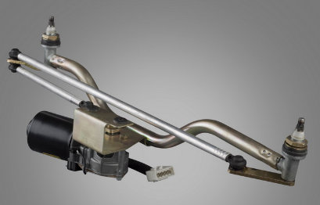
صحیح  (سیاه و سفید، خطی و فنی، هم اجزا و هم اشکال شماره گذاری شده اند) | نادرست  (ترسیم شده با دست و غیرفنی) | نادرست  (طراحی شده به صورت توپر و رنگی) | نادرست  (تصویر حقیقی)

برای اختراعاتی با محوریت یک فرآیند یا سنتز ماده ای شیمیایی یا دارویی و مانند اینها نمایش مراحل انجام فرآیند به صورت دیاگرامی می تواند مفید باشد:
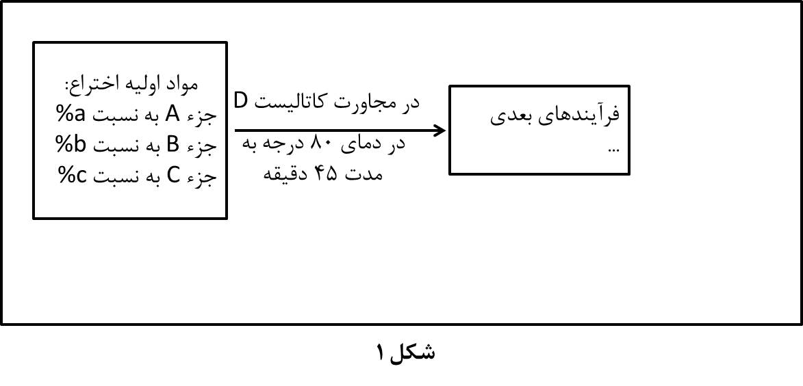
و به عنوان مثال برای یک فرمول شیمیایی:
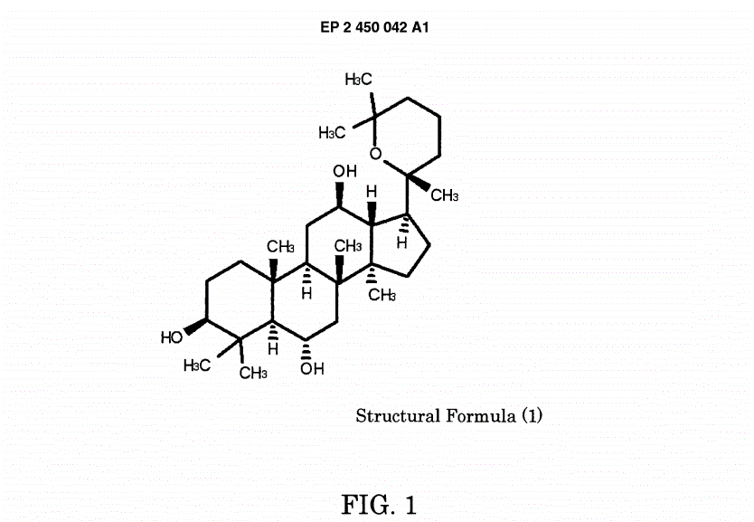

بيان واضح و دقيق مزاياي اختراع ادعايي نسبت به اختراعات پیشین
در این قسمت مزایای اختراع نسبت به تکنولوژی های قبلی ذکر می شوند.

توضيح حداقل يك روش اجرايي براي به كارگيري اختراع
در صورتی که روشی برای به کارگیری اختراع شما وجود دارد، روش اجرا را در این بخش توضیح دهید.

ذكر صريح كاربرد صنعتی اختراع
در این بند صنایعی که کاربرد اختراع شما مربوط به آن حوزه می شود و چگونگی کاربرد اختراع را ذکر نمایید.
توجه داشته باشید هدف از این فایل، رعایت تنظیمات فایل توصیف اختراع، مطابق آئین نامه توسط شما می باشد و لذا متقاضی نباید تنها به نکات توضیح داده شده اکتفا نماید. تنظیم صحیح توصیف اختر اع مستلزم تمرین و توجه به آموزش های ارائه شده در منابع معتبر می باشد.
(خلاصه توصیف اختراع در ابتدای صفحه ی بعد ارائه گردد.)
خلاصه توصیف اختراع
در این قسمت خلاصه ای از توصیف اختراع ذکر می شود. بر خلاف توصیف اختراع که محدودیتی از نظر تعداد صفحات ندارد، خلاصه توصیف، حداکثر بایستی در چند خط (بین 70 تا 200 کلمه) تهیه شود. برای تهیه خلاصه توصیف یک مقدمه کوتاه که معرف زمینه فنی اختراع باشد و مشکلی که اختراع قصد حل آن را دارد و راه حل (اختراع مورد نظر) را به صورت فنی ذکر نمایید. بعضی از مخترعین به اشتباه در خلاصه توصیف اختراع تنها به مزایا و کاربردهای اختراع اشاره می نمایند و به راه حل فنی کمتر اشاره می نمایند. به عنوان مثال برای اختراع یک سامانه ترمز ضد قفل چرخ ها در خودرو باید به مکانیزمی که از طریق آن، این مهم حاصل می شود و در اختراع به کار رفته تمرکز نمایید و به مزایای جلوگیری از قفل شدن چرخ ها در هنگام استفاده از ترمز اکتفا ننمایید.

